## 农产品的销售与配送系统

## 测试用例

# 编写目的

为了保证网上购物管理系统的各项功能可靠的实现，特编写了此测试计划，对所开发软件的各功能模块和事例系统进行测试。本测试计划供程序员在程序高度阶段参考，在系统测试阶段提供测试依据。本测试计划主要用于发现系统开发过程中出现和各种不妥判之处，发现软件设计中的错误。

测试执行方法

单元测试

测试 1：在管理员登陆时，用户名或密码或验证码有一项为空或者填写错误，系统是否出现预先设定的操作提示。

具体操作：用户名、密码、验证码、任意一项为空或者填写有误。结果：都出现相应的错误原因的信息提示。

结论：要求管理员必须填写正确的用户名和密码， 才能进入管理页面。测试 2：管理员删除用户注册后，并让其登陆，看是否登陆成功。

具体操作：管理员删除会员表中的用户后，该用户在前台登陆。

结果：没有该用户无法登陆。 结论：用户数据删除功能正常。

测试 3：管理员购买商品的信息，在前台按商品序列购买商品，看是否能找到对应的信息。

具体操作：在商品管理页面中的商品查看中点击需购买的商品实例图输入购买商品数量放入购物车。

结果：如果小于库存数量购买成功，否则购买失败。

结论：购买商品信息功能正常。

注册用例

|  |  |  |  |  |  |  |
| --- | --- | --- | --- | --- | --- | --- |
| 编号 | 测试用例 | 用户名 | 确认密码 | 地址 | 登录身份 | 预期输出 |
| a | pss | 123456 | 123456 |  | 普通用户 | 请输入地址 |
| b | fqy | 222 | 222 | 兰州 |  | 请输入登录身份 |
| c | zyl | 1234 | 1234 | 兰州 | VIP 用户 | 注册成功 |
| d | phx | 123 | 1111 | 兰州 | 普通用户 | 提示密码不一致 |

|  |  |  |  |  |
| --- | --- | --- | --- | --- |
| 登录用例  测试用例 | 用户名 | 密码 | 验证码 | 预期输出 |
| TC1 | pss | 123456 | er5t | 登陆成功 |
| TC2  TC3 | fqy  phx | 123 | sd3r | 提示密码错误  提示输入密码及验证码 |
| TC4 | zyl | 123 | Acd4 | 提示验证码错误 |

# 登录与注册测试用例

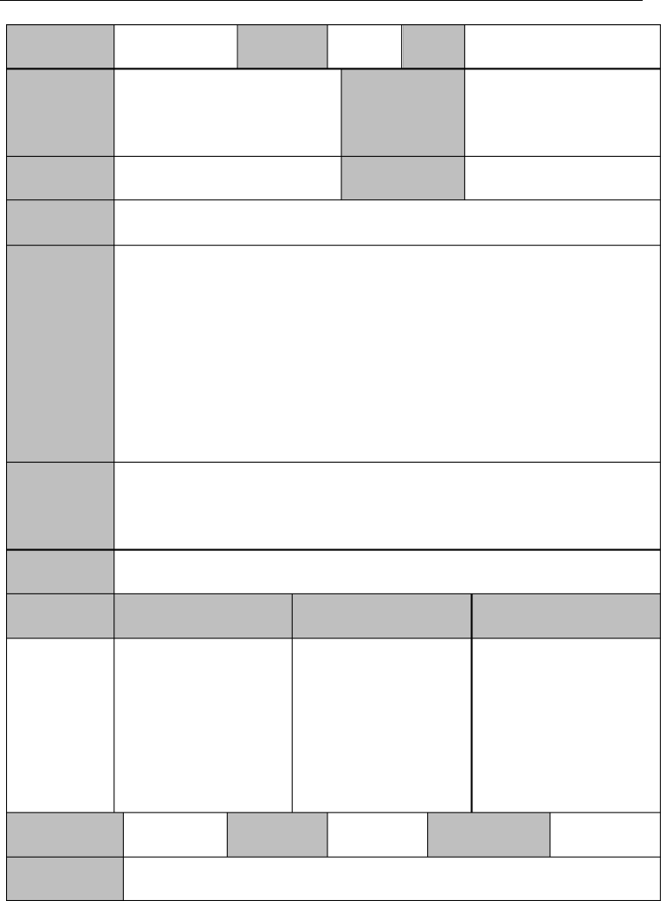编制人 杨 顺 审定人 王小宝 时间 2020、6、04

用例名称 验证是否符合用户管理

的要求

用例编号

项目名称 用户管理系统测试用例 编号 **/**版本参考信息 软件工程测试

验证当用户点击登陆按钮，是否能够登陆系统，并提示用户输入用户名和密码

测试目的

验证当用户点击注册按钮，能否注册成功，并提示输入用户名、真实姓名、密码、家庭住址及邮箱

验证用户注册成功时的用户名和真实姓名

环境要求

Windows XP 操作系统、是商品在线交易系

统合法用户，选择登陆功能，并有用户名为空，密码为空

用例引用 **TC1**、**TC2** 、**a**、**b**

步骤 操作描述 输入 期待输出

1. 直接按确定
2. 填入，按注册

用户名为空，密码为空

用户名为空，密码

为空

显示警告信息“请输入用户名和密码！ ”

开发人员 李佳佳 测试人员 杨顺 项目责任人 王小宝备注 成功

|  |  |  |
| --- | --- | --- |
| 编制人 | 审定人 | 时间 2020、6、04 |
| 用例名称 | 验证是否符合登陆身份验证要求 | 用例编号 |
|  | 验证是否符合注册身份验证要求 |  |
| 项目名称 | 验证是否符合销售与配送管理的要  求 | 编号 **/**版本 |
| 参考信息 | 农产品配送与销售系统测试用例子 |  |

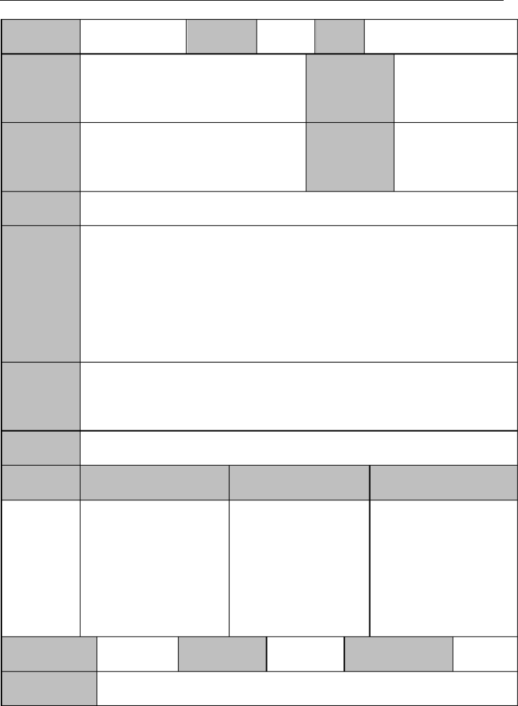验证当用户只输入用户名，是否能够登陆系统，并提示用户输入

测试目的

密码

验证当用户只输入用户名，是否能够登陆系统，并提示用户输入密码，及邮箱。确认密码

Windows XP 操作系统、在线交易系

|  |  |  |
| --- | --- | --- |
| 环境要求 |  | |
|  | 统 合法用户，选择登陆功能，并有用户名为 | pss，密码为空 |
| 用例引用 | TC1、a |  |
| 步骤 | 操作描述 输入 | 期待输出 |
| **1** | 输入用户名，按确定 用户名为 pss | 显示警告信息“请输 |
| **2** | 输入用户名，密码， 密码为 123456，确  确认密码，按注册 认密码 123456， | 入密码！  显示信息：请输入邮 |
|  |  | 箱 |

开发人员 于坤宇 测试人员 杨顺 项目责任人 王小宝备注 成功

编制人 审定人 时间

用例名称 验证是否符合登陆身份验

证要求

验证是否符合身份验证要求

用例编号

项目名称 验证是否符合网上购物管

理的要求

编号 **/**版本

参考信息 网上购物管理系统测试用例子

验证当用户输入的正确用户名和无效密码，是否能够登陆系

测试目的

统，并提示用户输入密码错误

验证当用户输入的正确用户名和密码及确认密码， 是否能够注册成功及提示用户密码不一致

环境要求

Windows XP 操作系统、数据库、是网上购物在线交易系统合法用户，选择登陆功能，并有用户名为

phx，密码为 1234

用例引用 TC3、d

步骤 操作描述 输入 期待输出

1. 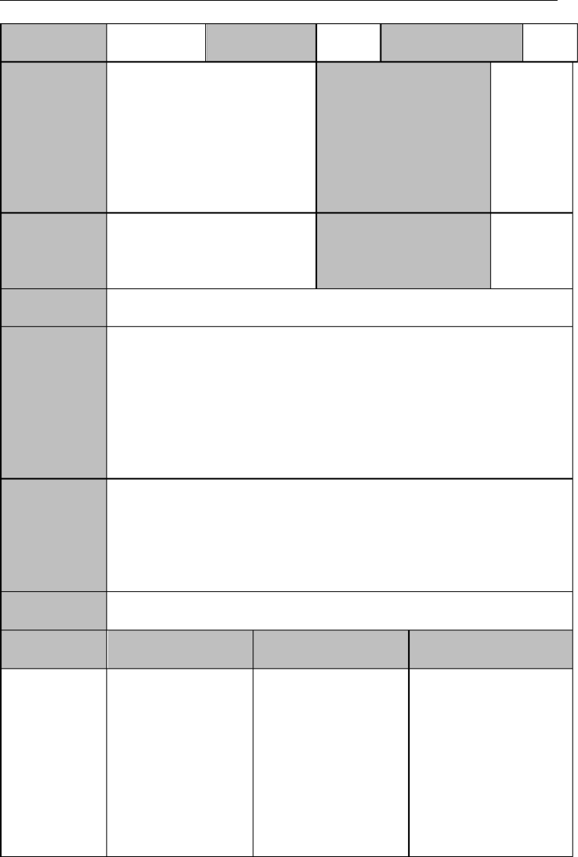输入 用户名和 密
2. 码，按确定

输入 用户名， 密码，确认密码

用户名为 phx，密码为 1234

确认密码为 123

显示警告信息“输入密码错误，请重新输入！”

显示：密码不一致

开发人员 于坤宇 测试人员 杨顺

项目责任人

王小宝

备注 成功

**1** 输入用户名和密

**2**

|  |  |  |  |  |  |  |
| --- | --- | --- | --- | --- | --- | --- |
|  | 码，按确定 | 码为 | 1234 | 经 成 功 | 登 | 陆 本 系 |
| 输入用户名。密  码、 |  |  | 统！” |  |  |
| 开发人员 | 方青云 测试人员 |  | 彭莎莎 | 项目责任人 |  | 彭莎莎 |
| 备注 | 成功 |  |  |  |  |  |

用户名为 zyl， 密

显示提示信息“你已

|  |  |  |  |  |
| --- | --- | --- | --- | --- |
| 登录用例  测试用例 | 用户名 | 密码 | 验证码 | 预期输出 |
| TC1 | pss | 123456 | er5t | 登陆成功 |
| TC2  TC3 | fqy  phx | 123 | sd3r | 提示密码错误  提示输入密码及验证码 |
| TC4 | zyl | 123 | Acd4 | 提示验证码错误 |

# 登录与注册测试用例